Дистант. Подготовительный класс.
Домашнее задание от 16.05.20.
- Понятия/теория.
Видео:
- Что такое ритм?
- Что такое метр?
- Какие бывают доли?
- Что такое сильная доля?
- Что такое такт?
- Как определить количество всех долей в такте?
- Что такое музыкальный размер?
- Расшифруйте цифры музыкального размера 2/4?
- Сколько долей в такте с музыкальным размером ¾?
- Что такое тон (ответить и сыграть в пределах первой октавы)?
- Что такое полутон (ответить и сыграть в пределах первой октавы)?
- Где на клавиатуре находится 1, 2 и малая октавы (ответить и сыграть)?
- В каких ключа записывается ноты 1, 2 и малой октавы?
- Скажите, пожалуйста, второе имя скрипичного ключа? Почему?
- Скажите, пожалуйста, второе имя басового ключа? Почему?
- Скажите расположение нот на нотном стане:
Скрипичный ключ: до первой, ля первой, ре второй, си второй;
Басовый ключ: Фа малой, до малой, ре первой, ми первой.
- Ритмическое рондо:
Видео:
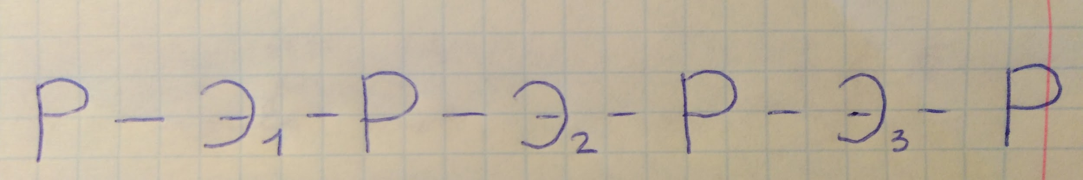
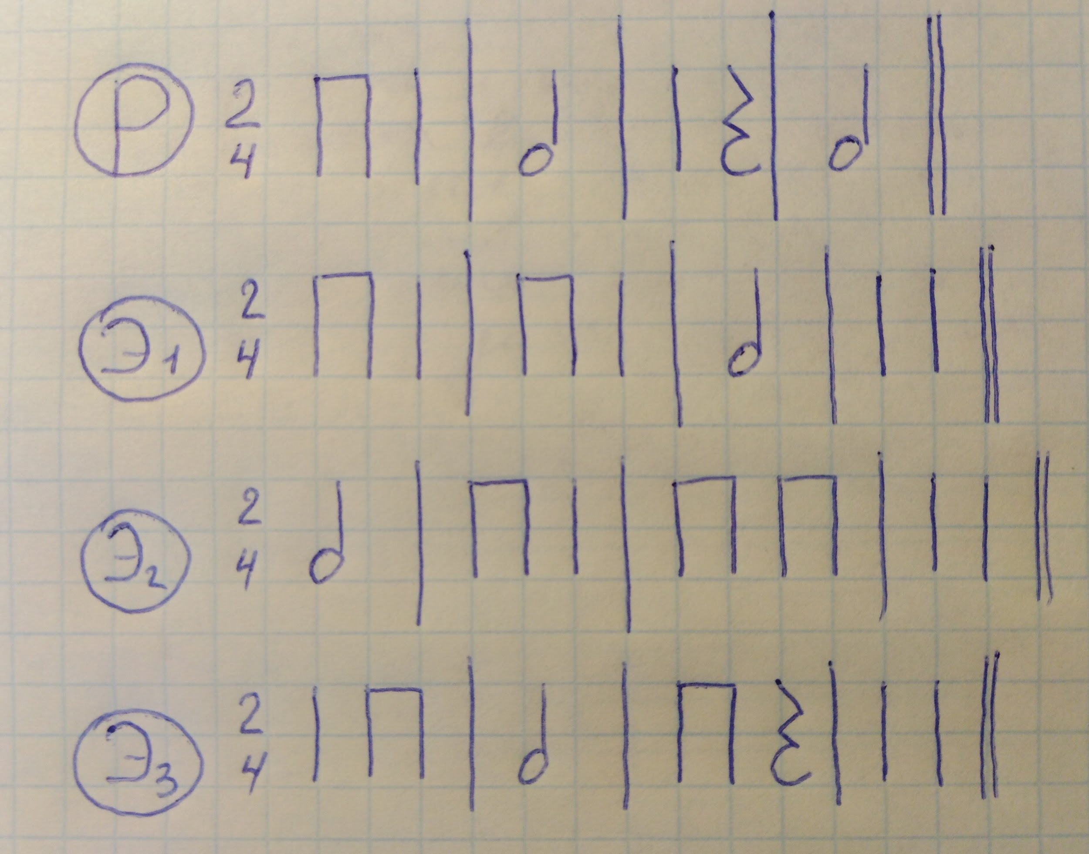
Р - я, Э1, Э2, Э3, - ученики.
Исполнить ритм с ритмослогами, хлопками и ровными шагами.
- Песенка "Светит солнышко"
Видео:
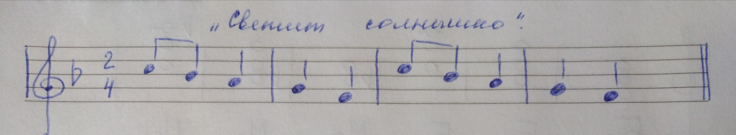
Слова:
Светит солнышко,
К нам в окошечко.

Исполнить голосом со словами, с подыгрыванием на клавиатуре.

